第一届Robocon“同创辉煌”校内对抗赛
术语介绍：
启动区：比赛开始时，机器人处于的地方。尺寸为600*600。比赛开始前，机器人的任何部位包括上空，不得有任何机构超过启动区的边界。
重试：机器人回到启动区重新出发，此时没有超不超启动区边界上空的要求。
蓝色固定球：每个队伍的专属球，其它队伍不可夹取。
场地球：散落场地球为红色，两个队伍都可夹取。当蓝色固定球接触地面以后会变成场地球，这个时候任何队伍都可以夹取这个蓝色场地球。

比赛道具：蓝色固定球每队各2个，红色场地球共4个，头顶球共1个。场地及启动区见比赛图册。

要求：比赛时间为3分钟。机器人的长宽尺寸不得超过600*600（启动区尺寸：600*600）。

1.比赛任务：
1.1比赛开始，机器人从启动区出发。
1.2机器人将己方球架上的蓝色固定球取走。
1.3机器人将蓝色固定球放到敌方的球架上。
1.4机器人取场地内散落的场地球，并放到敌方的球架上。
1.5机器人取头顶球并将它放到敌方的球架上。
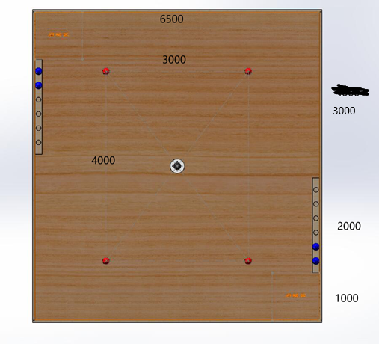
2.获胜条件：
2.1.比赛时间3分钟到，分数高的队伍获胜。
2.2.有一方的球架上球数目到达6个球，比赛提前结束。
2.3.当分数相同时，用时最少的队伍获得胜利。
2.4.当分数和时间相同时，拥有头顶球的队伍胜利。
2.5.当双方分数和时间相同且都没有头顶球时，先达到这一分数的队伍胜利。

3.重试规则：
3.1 如果需要，参赛队可以申请重试，只有得到裁判允许后才能进行重试。
3.2 如果犯规，应按裁判员的指示进行强制性重试。
3.3 重试时，参赛队的机器人必须返回各自的启动区重新启动

4.触发以下规则需强制重试：
4.1头顶球的取放过程全程不可落地，如果头顶球接触地面，最后与其接触的队伍需强制重试，并且参赛队员需手动将头顶球放回中心球座。
4.2故意撞击其它队伍机器人（如若因此使头顶球掉落，两个队伍均需强制重试，且被撞击的队伍，可先对头顶球进行一次抓取，该机会需立刻使用并且仅享有一次。）如果因故意撞击使头顶球第二次掉落，连续故意犯规的队伍判负。
4.3只有当己方的球架上没有己方的蓝色固定球时，机器人才能取场地球。
4.4只有当敌方的球架上拥有一颗红色场地球时，机器人才可以取中心球座上的头顶球。

5.注意点：
5.1蓝色固定球接触地面以后，会转换成场地球，此时任何队伍都可以取走它。
5.2最后计分仅计数球架上的球，每个球均为1分，头顶球单独计算为3分。
5.3每个队伍启动区旁边的球架为己方球架。
5.4因为机器人的原因使球掉落到场地外，该球不可再次使用。
5.5每个队伍配置2-3名画图的同学。
5.6每周三开例会进行查图与进度检查，会后需将自己的图截图发至群相册（每个队伍按名称单独建立一个自己队伍的相册）
5.7预计开学后让大家做出来，并且安排电控组的成员来帮忙调试。

